**INSPECTORATUL DE POLIŢIE JUDEŢEAN**

**B R A Ş O V**



**BIROUL ANALIZA ŞI PREVENIREA CRIMINALITĂŢII**

***TOT CE TREBUIE ȘĂ ȘTII DESPRE***

***PREVENIREA ȘI COMBATEREA FAPTELOR ILEGALE***

***COMISE ÎN DOMENIUL PROTECȚIEI ANIMALELOR!***

Pentru creșterea siguranței cetățeanului în spațiile publice, reducerea riscurilor producerii unor evenimente negative în care sunt implicate animalele, prevenirea abandonului, înmulțirea necontrolată în special a câinilor din rasă comună, și pentru promovarea dreptului de proprietate responsabil, Inspectoratul de Poliție Județean Brașov desfășoară acțiuni și activități specifice pe raza tuturor localităților urbane și rurale din județ.

Astfel polițiștii aduc la cunoștința proprietarilor sau deținătorilor de animale obligațiile pe care aceștia le au:

***Conform Legii 205/2004(*republicată*)***

privind protecția animalelor

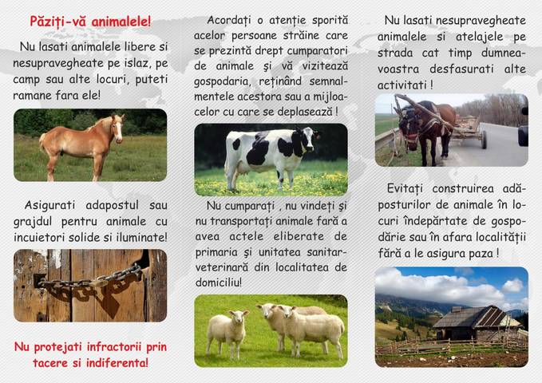Orice deținător de animale trebuie să le asigure acestora un **adăpost corespunzător, hrană și apă în cantități suficiente**, **posibilitate de mișcare suficientă**. De asemenea deținătorul trebuie să le ofere **îngrijire și atenție**, iar la nevoie **asistență medicală**. Prin deținător de animale se înțelege proprietarul, persoana care deține animalul cu orice titlu valabil sau orice persoană fizică sau juridică în îngrijirea căreia se află animalul respectiv.

Comportamentul brutal, abuzul în utilizarea animalelor, supunerea animalelor la eforturi inutile și neasigurarea condițiilor de trai, abandonarea şi/sau alungarea unui animal a cărui existenţă depinde de îngrijirea omului, despărţirea puilor de mamă înainte de opt săptămâni de viaţă sunt considerate **rele tratamente.** Faptele prezentate anterior constituie **contravenții** și se sancționează cu **amendă** între 1000 și 3000 lei.

Următoarele fapte constituie **infracțiuni** și se pedepsesc cu **închisoare de la 3 luni la 1 an:**

* uciderea animalelor cu intenție, fără drept;
* practicarea tirului pe animale;
* organizarea de lupte între animale sau cu animale;
* folosirea de animale vii pentru dresajul animalelor;
* rănirea sau schingiuirea animalelor;
* intervenţiile chirurgicale destinate modificării aspectului unui animal, fără scop necurativ, cum ar fi codomia, cuparea urechilor, secţionarea corzilor vocale, ablaţia ghearelor.

***Conform OUG nr.155/2001:***

1. **Microciparea (identificarea)** exemplarelor canine și **înregistrarea** acestora în Registrul de Evidență a Câinilor cu Stăpân **(R.E.C.S).** Câinii neidentificați și neînregistrați aflați în spațile publice sunt considerați câini fără stăpân și sunt tratați conform prevederilor legislației specifice în vigoare. Identificarea prin microcipare se realizează în primele 90 zile de viață, obligatoriu înainte de vânzarea /donarea cu titlu gratuit sau scoaterea în spații publice a acestora.

În cazul deplasării cu exemplarele canine pe teritoriul României, proprietarii au obligația de a deține asupra lor **carnetul de sănătate al animalului** și de asemenea sunt obligați să comunice la medicul veterinar, în termen de 7 zile, evenimentele referitoare la animal: vânzare, cumpărare, pierdere, dispariție, furt, donație, moarte.

1. 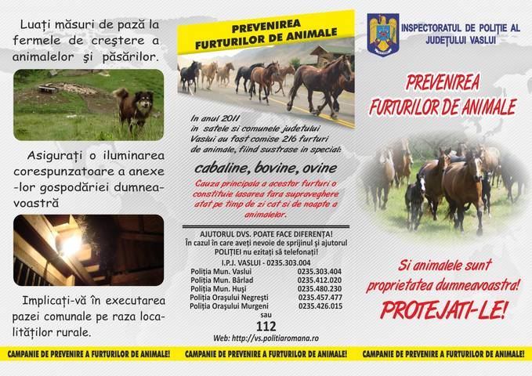**Sterilizarea câinilor cu sau fără stăpân**,

Este obligatorie sterilizarea câinilor cu sau fără stăpân aparţinând rasei comune și metişii acestora.

Sterilizarea aduce o serie de avantaje atât pentru proprietar cât și pentru animal (reduce riscul de apariție al unor afecțiuni medicale, previne problemele de comportament, diminueaza agresivitatea, crește durata de viață a câinelui, reduce populația canină fără stăpân).

***ATENȚIE! Nerespectarea prevederilor mai sus menționate constituie contravenții și se sancționeaza cu amendă de la 5.000 lei la 10.000 lei.***

***Conform OUG nr.55/2002(*republicată*)***

**Proprietarii sau deținătorii temporari ai câinilor periculoși sau agresivi** trebuie:

**-** să aibă vârsta de 18 ani;

**-** să aibă capacitate deplină de exercițiu;

**-** să nu fi fost condamnați pentru o infracțiune contra persoanei;

**-** să depună la sediul poliției în a cărei rază este situat imobilul în care este deținut câinele **o adeverință** în fotocopie care atestă înregistrarea animalului la Asociația Chinologică Română, precum și **o declarație** din care să rezulte, numărul de identificare al câinelui, efectuarea vaccinărilor antirabice, efectuarea sterilizării ( dacă este cazul), efectuarea unei asigurări de răspundere civilă pentru eventualele pagube produse de câini.

Proprietarii de câini periculoși au obligația să anunțe în termen de 48 ore schimbarea adresei imobilului în care sunt deținuți câinii, pierderea ori decesul acestora, la sediul poliției în a cărei rază se află imobilul de deținere al câinelui.

**Câinii periculoși sunt conform legii:**

* 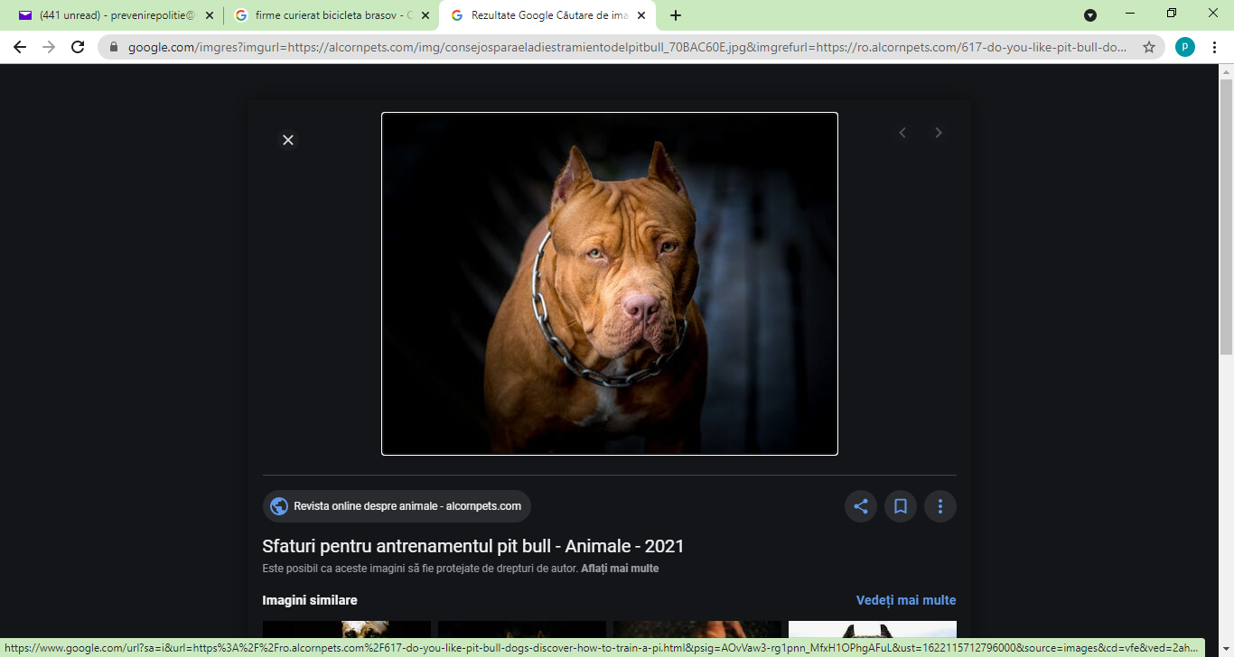***câinii de luptă şi de atac, asimilaţi prin caracterele morfologice cu câini de tipul Pit Bull, Boerbull, Bandog şi metişii lor;***
* ***câinii din rasele American Staffordshire Terrier, Tosa, Rottweiller, Dog Argentinian, Mastino Napolitano, Fila Brazileiro, Mastiff, Ciobănesc Caucazian, Cane Corso şi metişii lor.***

**Prin câini agresivi se înțelege conform legii:**

* ***orice câine care, fără să fie provocat, mușcă sau atacă persoane ori animale domestice în locuri publice sau private;***
* ***orice câine care participă la lupte între câini sau care a fost antrenat în acest scop.***

**FII RESPONSABIL! INTRĂ ÎN LEGALITATE!**